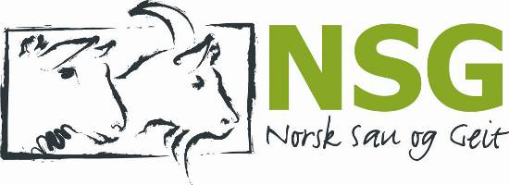
Nordland Sau og Geit inviterer alle lokallags lederne til ledersamling den 19 og 20 november i Bodø.
Denne ledersamlinga blir nokk litt spesiell da vi jobber med å arrangere den sammen med Landbrukshelga som arrangeres i Bodø denne helga. Så en del av programmet blir felles og en del blir vi for oss selv.
Temaene under ledersamlinga blir.
- Organisasjonsarbeid
- Lokallagsarbeid
- Lokallagsøkonomi
- Rovdyrdebatt
- Samvirke
- Ny teknologi og hjelpemidler i små fe neringa
- Vin smakerkurs ” for de som ønsker det ”
- Og ikke minst et stort felles JULEBORD for hele landbrukshelga.

Ledersamlinga starter kl.09.00 på lørdag og avsluttes med felles lunsj kl.14.00 på søndag. Prisen på hele helga kommer på ca 1000 –1500 kr det som da vil komme i tillegg er overnatting fra fredag til lørdag. Regner med at det er flere som kommer på fredag husk å gi beskjed til meg om detter når dere melder dere på.
PÅMELDINGSFRIST ER 1 OKTOBER til meg på andrek2@online.no eller 75569918 / 41639765.

